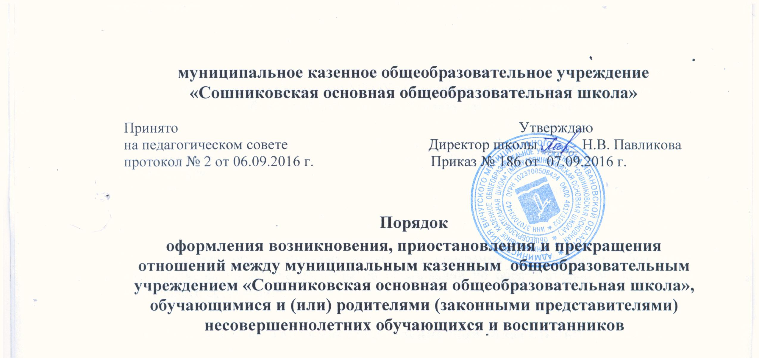
1. Общие положения

1.1. Настоящий Порядок разработан в соответствии с Федеральным законом от 29.12.2012г. № 273-ФЗ «Об образовании в Российской Федерации», Уставом муниципального казенного общеобразовательного учреждения «Сошниковская основная общеобразовательная школа», Правилами приёма в МКОУ «Сошниковская основная школа», Правилами приёма в дошкольные группы МКОУ «Сошниковская основная общеобразовательная школа»,
1.2. Настоящий Порядок регламентирует оформление возникновения, приостановления и прекращения отношений между МКОУ «Сошниковская основная школа», учащимися и (или) родителями (законными представителями) несовершеннолетних учащихся и воспитанников.
1.3. Под отношениями в данном Порядке понимается совокупность общественных отношений по реализации права граждан на образование, целью которых является освоение учащимися и воспитанниками содержания образовательных программ.
1.4. Участники образовательных отношений – общеобразовательная организация, учащиеся, воспитанники, родители (законные представители) несовершеннолетних учащихся, воспитанников, педагогические работники и их представители.

2. Возникновение образовательных отношений

Основанием возникновения образовательных отношений является приказ директора МКОУ «Сошниковская основная школа», о приеме лица на обучение в учреждение или для прохождения промежуточной аттестации и (или) государственной итоговой аттестации.
  - Приказ о приеме на обучение издается на основании личного заявления учащихся или родителей (законных представителей) несовершеннолетних учащихся.
  - Возникновение образовательных отношений в связи с приемом лица на обучение по основным общеобразовательным программам начального общего, основного общего образования оформляется в соответствии с законодательством Российской Федерации и Правилами приема в МКОУ «Сошниковская основная школа», утвержденными приказом директора.
  - Права и обязанности обучающегося, предусмотренные законодательством и локальными нормативными актами МКОУ «Сошниковская основная школа», возникают у лица, принятого на обучение с даты, указанной в приказе о приеме лица на обучение.
  - Оказание образовательных услуг может осуществляться на основе договора об образовании между МКОУ «Сошниковская основная школа»,
обучающимися и (или) родителями (законными представителями) несовершеннолетних обучающихся.
  - Основанием возникновения образовательных отношений между МКОУ «Сошниковская основная школа», и родителями (законными представителями) воспитанников является приказ директора о зачислении воспитанника в дошкольные группы.
  - Оказание образовательных услуг по программе дошкольного образования осуществляется на основе договора об образовании по образовательным программам дошкольного образования.

3. Изменение и (или) приостановление образовательных отношений

3.1. Образовательные отношения изменяются и (или) приостанавливаются в случае изменения условий получения обучающимся образования по конкретной основной или дополнительной образовательной программе, повлекших за собой изменение взаимных прав и обязанностей обучающегося и МКОУ «Сошниковская основная школа»,:
- переход с очной формы обучения на форму семейного образования;
- переход с формы семейного образования на очную форму обучения;
- перевод на обучение по другой образовательной программе.
3.2. Образовательные отношения могут быть изменены и (или) приостановлены как по инициативе законных представителей несовершеннолетнего обучающегося по их заявлению в письменной форме, так и по инициативе школы. Заявление родителей (законных представителей) носит срочный характер, т.е. указываются срок изменения и (или) приостановления образовательных отношений.
3.3. Изменение и (или) приостановление образовательных отношений по инициативе обучающегося или родителей (законных представителей) несовершеннолетнего обучающегося не влечет за собой возникновение каких-либо дополнительных, в том числе материальных, обязательств указанного обучающегося перед школой.
3.4. Основанием для изменения и (или) приостановления образовательных отношений является приказ директора школы об изменении и (или) приостановлении образовательных отношений.
3.5. Права и обязанности обучающегося, предусмотренные законодательством об образовании и локальными нормативными актами школы изменяются и (или) приостанавливаются с момента издания приказа по школе.
3.6. Место за ребенком, посещающим дошкольные группы Школы, сохраняется на время:
— болезни;
— пребывания в условиях карантина;
— прохождения санаторно-курортного лечения по письменному заявлению родителей (законных представителей);
— в иных случаях по письменному заявлению родителей (законных представителей).

- Прекращение образовательных отношений

4.1. Образовательные отношения прекращаются в связи с отчислением учащегося или воспитанника:
4.1. 1. в связи с получением образования (завершением обучения)
4.1.2. досрочно по основаниям, указанным в п.4.2.
4.2. Образовательные отношения могут быть прекращены досрочно в следующих случаях:
4.2.1. по инициативе учащегося или родителей (законных представителей) несовершеннолетнего учащегося, родителей (законных представителей) воспитанника в случае перевода для продолжения освоения общеобразовательной программы в другую образовательную организацию;
4.2.2. по инициативе Школы в случае совершения учащимся действий, грубо нарушающих Устав, правила внутреннего распорядка, а также в случае установления нарушения правил приема в школу, повлекшего по вине учащегося его незаконное зачисление;
4.2.3. по обстоятельствам, не зависящим от воли учащегося, родителей (законных представителей) несовершеннолетнего и Школы;
4.3. При оставлении учащимся, воспитанником дошкольных групп школы для продолжения обучения в другой образовательной организации учащийся, родители (законные представители) несовершеннолетних подают заявление на имя директора об отчислении.
4.4. Отчисление учащихся и воспитанников в связи с получением образования (завершением обучения) производится на основании приказа директора школы.
4.5. Досрочное прекращение образовательных отношений по инициативе родителей (законных представителей) учащегося и воспитанника не влечет для них каких-либо дополнительных, в том числе материальных, обязательств перед Школой.
4.6. Основанием для прекращения образовательных отношений является приказ директора Школы об отчислении учащегося и воспитанника. Права и обязанности учащегося, предусмотренные законодательством об образовании и локальными нормативными актами Школы прекращаются с даты его отчисления.
4.7. МКОУ «Сошниковская основная школа», его Учредитель в случае досрочного прекращения образовательных отношений по основаниям, не зависящим от воли сторон, обеспечивает перевод учащихся в другие образовательные организации.

